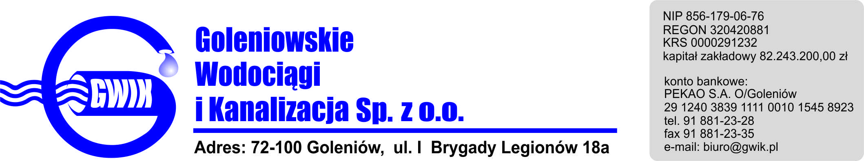
Goleniów, 27.08.2018

OGŁOSZENIE O PRZERWIE W DOSTAWIE WODY

Goleniowskie Wodociągi i Kanalizacja Spółka z o.o. w Goleniowie informuje, iż w związku z pracami przyłączeniowymi do sieci wodociągowej w ul. Szarych Szeregów w Goleniowie w dniu:
27.08.2018 r. (poniedziałek) zostanie wstrzymana dostawa wody do odbiorców:
- Szarych Szeregów 9a, 9b, 9c, 7, 7a, 7b, 7c

Planowane godziny wstrzymania dostawy wody w godzinach od 9⁰⁰ do 11³⁰
Godziny w/w prac mogą ulec zmianie.

Przepraszamy za powyższe niedogodności.

